}

Guía1. Definición Proyecto APT
Asignatura Capstone

- PARTE I
1. Antecedentes Personales
A continuación, se presenta una tabla en la que debes completar la información solicitada.

Nombre estudiante | Emiliano Ignacio Armijo Moscoso  Benjamin Augusto Alvarado Mardones  Hugo Patricio Romero Guinez
Rut | 21.704.121-K  20.880.517-7  21.624.533-4
Carrera | Ingeniería en Informática
Sede | Duoc UC Melipilla

2. Descripción Proyecto APT
En la descripción debes señalar brevemente el nombre de tu proyecto APT y las competencias del perfil de egreso que vas a poner en práctica. Si en tu carrera están definidas las áreas de desempeño, también menciona a qué áreas de desempeño está vinculado el proyecto.

Nombre del proyecto | AgroAsesor
Área (s) de desempeño(s) | Desarrollo de software, bases de datos, gestión de proyectos y pruebas.
Competencias | Gestionar proyectos informáticos.  Construir modelos de datos.  Desarrollar una solución de software.  Realizar pruebas de validación.

3. Fundamentación Proyecto APT
A continuación, se presentan distintos campos que debes completar con la información solicitada. Esta sección busca que describas en detalle tu proyecto y justifiquen su relevancia y pertinencia.

Relevancia del proyecto APT | El proyecto busca abordar la dificultad que enfrenta un trabajador del sector agrícola para organizar la información relacionada con sus terrenos, cultivos y actividades. Actualmente, gran parte de estos datos se registra de forma manual o se encuentra distribuida en distintos medios, lo que puede generar pérdida de información, repetición de cálculos y dificultades para consultar actividades realizadas anteriormente.  La problemática se sitúa en Melipilla, en la zona central de Chile, y afecta directamente a un trabajador agrícola cercano a uno de los integrantes del equipo, quien es padre de un amigo. La propuesta es relevante para el campo laboral de Ingeniería en Informática, ya que requiere realizar levantamiento de requerimientos, diseño de interfaces, modelamiento de bases de datos, desarrollo de funcionalidades, gestión de tareas y pruebas de validación con un usuario real.  El principal aporte de AgroAsesor será centralizar en una plataforma web la información de terrenos, cultivos, cálculos y actividades agrícolas que actualmente se administra de manera manual. De esta forma, se busca facilitar la organización y consulta de los datos, sin reemplazar la asesoría de un profesional del área agrícola.
Descripción del Proyecto APT | El proyecto consiste en desarrollar una plataforma web básica que permita registrar terrenos y cultivos, realizar cálculos de cantidades según la superficie y guardar actividades realizadas, con el fin de apoyar la organización de información del cliente. La primera versión (MVP) se concentrará solo en tres módulos: registro de terrenos y cultivos, calculadora agrícola básica e historial de actividades, dejando las funciones más complejas (como reconocimiento de plagas, clima en tiempo real o aplicación móvil) como mejoras futuras.
Pertinencia del proyecto con el perfil de egreso | El proyecto se relaciona con el perfil de egreso porque requiere gestionar proyectos informáticos, organizando tareas, responsables y fechas mediante Scrum y Trello; construir modelos de datos, diseñando una base de datos para usuarios, terrenos, cultivos y actividades; desarrollar una solución de software, construyendo una aplicación web con funciones básicas e integradas; y realizar pruebas de validación, probando las funciones y solicitando retroalimentación al cliente.
Relación con los intereses profesionales | El proyecto AgroAsesor se relaciona con los intereses profesionales del equipo porque permite aplicar conocimientos de programación web, bases de datos, gestión de proyectos y trabajo colaborativo en una solución orientada a un cliente real.  Emiliano Ignacio Armijo Moscoso: el proyecto se relaciona con su interés por la gestión de proyectos, el levantamiento de requerimientos y la comunicación con el cliente, funciones asociadas a su rol de Product Owner.  Benjamín Augusto Alvarado Mardones: el proyecto se relaciona con su interés por el desarrollo de software, el diseño de interfaces, la programación y la integración de funcionalidades, actividades vinculadas a su rol de Developer.  Hugo Patricio Romero Guinez: el proyecto se relaciona con su interés por las metodologías ágiles, la coordinación del equipo, el seguimiento de tareas y la resolución de dificultades, funciones relacionadas con su rol de Scrum Master.  Además, el proyecto permitirá fortalecer habilidades importantes para el futuro laboral, como analizar problemas, comunicarse con usuarios, trabajar en equipo y presentar una solución funcional
Factibilidad de desarrollo del Proyecto APT | El desarrollo se puede realizar con herramientas conocidas y gratuitas: Python y Django para la lógica del sistema, HTML, CSS y Bootstrap para las pantallas, SQLite para la primera versión de la base de datos, GitHub para el código, Trello para organizar tareas y Figma para diseñar pantallas. El proyecto es factible en el tiempo de la asignatura si el equipo mantiene un alcance reducido: la primera versión no incluirá inteligencia artificial, reconocimiento de plagas, sensores, clima en tiempo real ni integración automática con instituciones externas. Como facilitadores se cuenta con un cliente real y herramientas gratuitas; como posibles dificultades se identifican el tiempo limitado, la disponibilidad del cliente, las diferencias de experiencia en el equipo y posibles cambios de requerimientos, las que se abordarán manteniendo un alcance pequeño, distribuyendo tareas y revisando los avances cada semana.

- PARTE II
4. Objetivos
En este apartado debes definir objetivos generales y específicos del Proyecto APT. Es importante aclarar que los objetivos se deben plantear en forma clara, concisa y sin dar mayores explicaciones, es decir, deben entenderse por sí solos. Se sugiere redactarlos utilizando un verbo en infinitivo, pues ello obliga a precisar acciones concretas.

Objetivo general | Desarrollar una plataforma web básica que permita registrar terrenos y cultivos, realizar cálculos agrícolas simples y guardar un historial de actividades, con el fin de apoyar la organización de información del cliente.
Objetivos específicos | Levantar y documentar las necesidades principales del cliente mediante una entrevista.  Diseñar un prototipo simple de las pantallas principales.  Crear una base de datos para registrar terrenos, cultivos y actividades.  Desarrollar e integrar los tres módulos definidos para la primera versión.  Realizar pruebas funcionales y una validación básica con el cliente.

5. Metodología
En el siguiente apartado deberás describir la metodología, propia de tu disciplina, que utilizarás para resolver el proyecto APT antes descrito, incluyendo las etapas y métodos de trabajo.

Descripción de la Metodología
Se utilizará Scrum de manera simplificada como metodología de trabajo. El proyecto se organizará en periodos de dos semanas, denominados sprints, en los cuales se seleccionarán tareas prioritarias, se desarrollará una parte de la aplicación y se revisarán los resultados obtenidos. Las principales actividades consideradas serán el Product Backlog, que contendrá la lista general de funcionalidades y tareas; el Sprint Backlog, con las actividades seleccionadas para cada sprint; las reuniones de seguimiento, destinadas a revisar avances y dificultades; la Sprint Review, donde se presentará lo desarrollado; y la Retrospectiva, orientada a identificar aspectos positivos y oportunidades de mejora. El seguimiento del proyecto se realizará mediante Trello, mientras que GitHub se utilizará para almacenar el código y mantener un registro de los cambios realizados.
Dado que el proyecto será desarrollado de manera grupal, los roles se distribuirán de la siguiente forma:
- Product Owner: Emiliano Ignacio Armijo Moscoso, responsable de mantener la comunicación con el cliente, identificar sus necesidades, priorizar los requerimientos y verificar que las funcionalidades desarrolladas respondan al problema planteado.
- Scrum Master: Hugo Patricio Romero Guinez, encargado de organizar las reuniones, supervisar el avance del equipo en Trello, apoyar la resolución de dificultades y procurar el correcto desarrollo de los sprints.
- Developer: Benjamin Augusto Alvarado Mardones, responsable de participar en el diseño, programación, integración, pruebas y documentación de las funcionalidades de la aplicación.
La colaboración se organizará según las habilidades y responsabilidades de cada integrante. Sin embargo, todos los miembros deberán conocer el funcionamiento general de AgroAsesor, participar en la revisión de los avances y colaborar en las pruebas, documentación y presentación del proyecto

6. Evidencias
A continuación, describe qué evidencias serán evaluadas en el informe de avance y en el informe final de tu proyecto APT. Estas evidencias deben ser acordadas con tu docente. Se entenderá por evidencia los productos que se desarrollen durante el proyecto y cuyo propósito sea visibilizar o documentar cómo se ha implementado el trabajo.

Tipo de evidencia  (avance o final) | Nombre de la evidencia | Descripción | Justificación
AVANCE | Entrevista o acta | Documento que registra la conversación con el cliente sobre sus necesidades. | Demuestra que el problema y los requerimientos fueron conversados con el cliente.
AVANCE | Prototipos en Figma | Diseño previo de las pantallas principales del sistema. | Demuestran el diseño previo de las pantallas.
AVANCE Y FINAL | Tablero Trello | Registro de tareas, responsables, fechas y estados de avance del proyecto. | Demuestra la planificación y distribución de tareas.
AVANCE Y FINAL | Repositorio GitHub | Código fuente y su historial de cambios. | Demuestra el desarrollo colaborativo y los avances del código.
AVANCE Y FINAL | Validación del cliente | Retroalimentación entregada por el cliente sobre la propuesta. | Demuestra si la propuesta resulta comprensible y útil para el cliente.
AVANCE Y FINAL | Matriz de requisitos funcionales | Lista de las funciones que tendrá el AgroAsesor | Demuestra lo que va tener desarrollada la aplicación.
AVANCE Y FINAL | Matriz de requisitos no funcionales | Documento que reúne condiciones de seguridad, usabilidad y rendimiento. | Permite definir la calidad esperada del sistema.

7. Plan de Trabajo
En la siguiente tabla define la planificación de tu Proyecto APT de acuerdo a lo requerido.

Plan de Trabajo Proyecto APT
Competencia o unidades de competencias | Nombre de Actividades/Tareas | Descripción Actividades/Tareas | Recursos | Duración de la actividad | Responsable | Observaciones
Gestionar proyectos informáticos | Entrevistar al cliente y definir el problema | Entrevistar al cliente y definir el problema. | Computadores, internet | 1 semana | Product Owner  (Emiliano) | Facilitador: se cuenta con acceso directo a un agricultor real, por lo que no depende de conseguir un cliente externo.
Gestionar proyectos informáticos | Escribir requerimientos e historias de usuario | Escribir requerimientos e historias de usuario. | Computadores, internet, Trello | 1 semana | Product Owner  (Emiliano) | Dificultad: depende de que la entrevista anterior haya quedado bien definida; si el problema no quedó claro, esta tarea se atrasa.
Desarrollar una solución de software | Diseñar prototipos simples | Diseñar prototipos simples en Figma. | Figma, internet | 1 semana | Developer  (Benjamin) | Facilitador: los requerimientos ya están definidos en la etapa anterior, por lo que el diseño no parte desde cero.
Construir modelos de Sdatos | Diseñar la base de datos y preparar el proyecto | Diseñar la base de datos y preparar el proyecto Django. | Visual Studio Code, Django, SQLite | 1 semana | Developer  (Benjamin) | Dificultad: depende de tener claridad total de los requerimientos y del modelo de insumos/cultivos; cualquier cambio posterior obliga a rediseñar tablas.
Desarrollar una solución de software | Desarrollar registro de usuarios, terrenos y cultivos | Desarrollar registro de usuarios, terrenos y cultivos. | Visual Studio Code, Django, SQLite | 1 semana | Developer  (Benjamin) | Dificultad: depende de que la base de datos esté correctamente definida en la etapa anterior; un error ahí retrasa el desarrollo.
Desarrollar una solución de software | Desarrollar la calculadora agrícola | Desarrollar la calculadora agrícola. | Visual Studio Code, Django, SQLite | 1 semana | Developer  (Benjamin) | Dificultad: depende de que el módulo de registro de terrenos y cultivos ya esté funcionando, ya que la calculadora usa esos datos como entrada.
Desarrollar una solución de software | Desarrollar el historial de actividades | Desarrollar el historial de actividades. | Visual Studio Code, Django, SQLite | 1 semana | Developer  (Benjamin) | Facilitador: es un módulo que puede avanzar en paralelo a otros, ya que depende principalmente del registro de usuario ya construido.
Desarrollar una solución de software | Integrar los módulos y corregir errores | Integrar los módulos y corregir errores. | Visual Studio Code, Django, GitHub | 1 semana | Scrum Master  (Hugo) | Dificultad: depende de que todas las tareas de desarrollo anteriores estén terminadas a tiempo; un atraso en cualquiera de ellas retrasa esta etapa.
Realizar pruebas de validación | Realizar pruebas con el cliente | Realizar pruebas con el cliente. | Computadores, internet | 1 semana | Product Owner  (Emiliano) | Dificultad: depende de la disponibilidad del cliente para coordinar una fecha de validación.
Realizar pruebas de validación | Aplicar mejoras y preparar la presentación | Aplicar mejoras y preparar la presentación. | Computadores, internet | 1 semana | Scrum Master  (Hugo) | Dificultad: el tiempo disponible para esta etapa depende de que no hayan existido atrasos acumulados en las tareas anteriores.

8. Carta Gantt

Actividad | Fase 1 |  |  |  | Fase 2 |  |  |  |  |  |  |  |  |  |  |  | Fase 3
 | S 1 | S 2 | S 3 | S 4 | S 5 | S 6 | S 7 | S 8 | S 9 | S 10 | S 11 | S 12 | S 13 | S 14 | S 15 | S 16 |  | S 17 | S 18
Entrevistar al cliente y definir el problema | X
Escribir requerimientos e historias de usuario |  | X
Diseñar prototipos simples |  |  | X | X
Diseñar la base de datos y preparar el proyecto |  |  |  |  | X
Desarrollar registro de usuarios, terrenos y cultivos |  |  |  |  |  | X | X
Desarrollar la calculadora agrícola |  |  |  |  |  |  |  | X | X
Desarrollar el historial de actividades |  |  |  |  |  |  |  |  |  | X | X
Integrar los módulos y corregir errores |  |  |  |  |  |  |  |  |  |  |  |  | X | X
Realizar pruebas con el cliente |  |  |  |  |  |  |  |  |  |  |  |  |  |  | X | X
Aplicar mejoras y preparar la presentación |  |  |  |  |  |  |  |  |  |  |  |  |  |  |  |  |  | X | X

Figura 1. Mockup del panel principal de AgroAsesor.

Anexos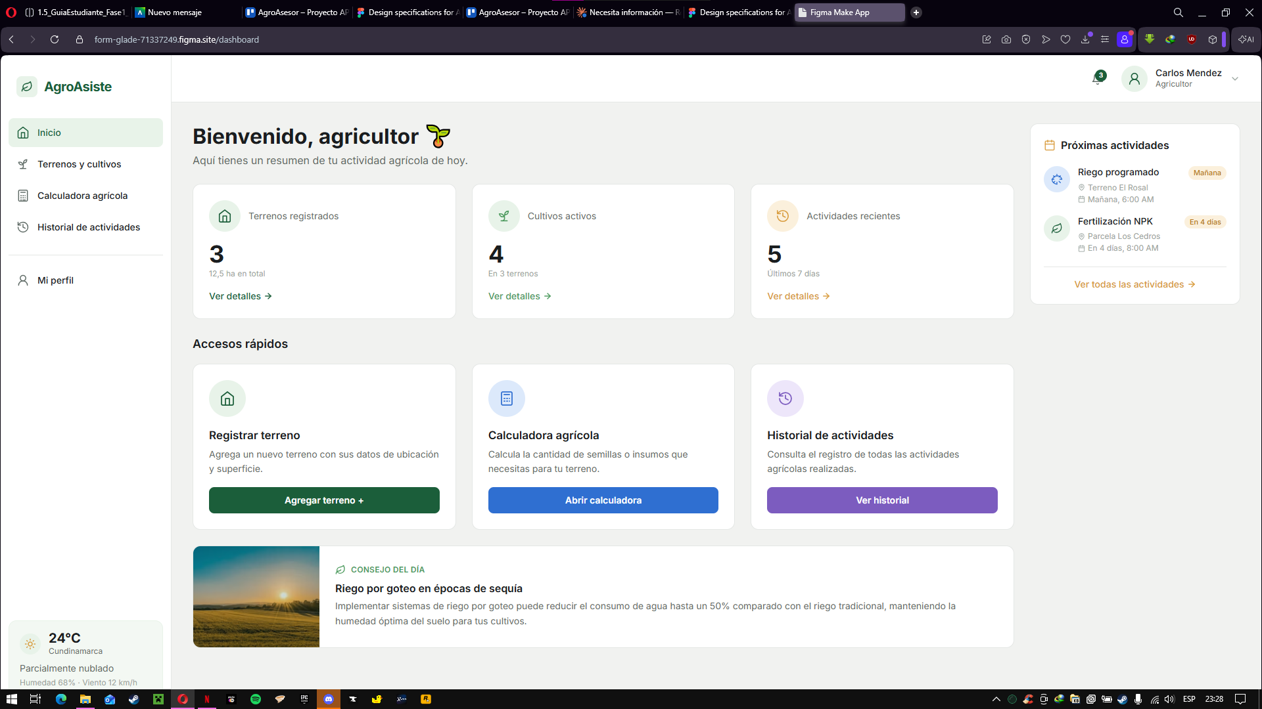

Figura 2. Mockup de la calculadora agrícola.

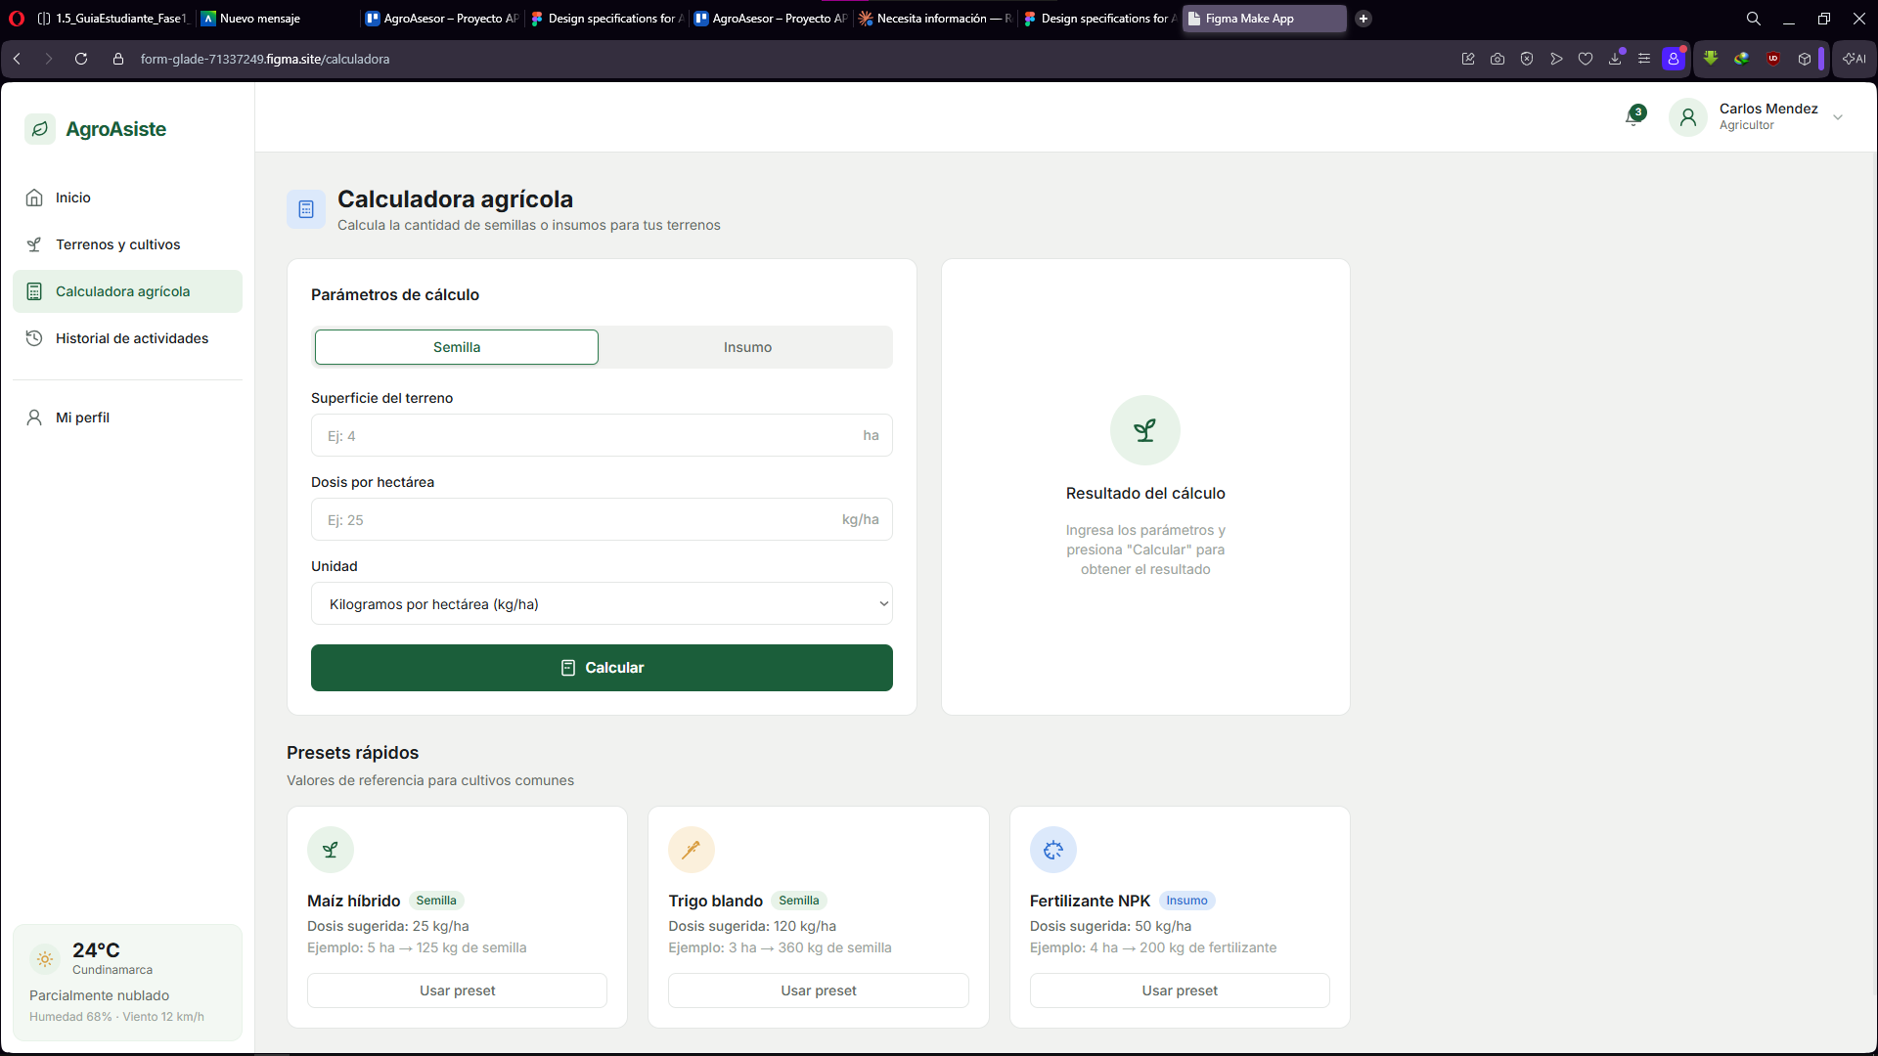

Figura 3. Mockup del historial de actividades.
